

**专业综合实践课程论文**

|  |  |
| --- | --- |
| 题 目： | 基于深度学习的car、plane及ship图像分类识别 |
| 学 院： | 数据科学学院 |
| 专 业： | 数据科学与大数据技术 |
| 年级班别： | 2021级（1）班 |
| 学 号： | 421470120 |
| 学生姓名： | 雷铭亮 |
| 课程名称： | 专业综合实践 |

**提交日期：** 2024 **年** 6月

## 一、项目背景

### 1.人工智能与图像识别的快速发展

随着人工智能技术的飞速发展，图像识别技术作为其核心组成部分，正在逐渐改变我们的生活和生产方式。图像识别通过解析图像中的视觉信息，实现了对目标物体的识别、分类和定位，为各个领域带来了革命性的变化。在自动驾驶、医疗影像、安防监控、人脸识别等领域，图像识别技术发挥着至关重要的作用。

### 2.图像识别技术的实际应用与挑战

在实际应用中，图像识别技术面临诸多挑战。例如，在自动驾驶领域，车辆需要准确识别道路、行人、交通标志等复杂元素，以确保行驶安全；在医疗影像领域，医生需要借助图像识别技术辅助诊断，提高诊断效率和准确性；在安防监控领域，图像识别技术用于识别异常行为、人脸、车辆等，对维护社会稳定具有重要意义。然而，这些应用场景往往具有复杂性和多样性，对图像识别技术的准确性和鲁棒性提出了极高的要求。

### 3.目的与需求

为了应对图像识别技术在实际应用中的挑战，本项目旨在开发一个基于深度学习的图像识别系统，实现对Car（汽车）、Plane（飞机）和Ship（船舶）三类图像的准确分类，获得一个准确、鲁棒的图像识别系统。

## 二、数据预处理

数据预处理是构建基于深度学习的图像识别系统的关键步骤之一。它涉及对原始图像数据进行一系列操作，以确保数据质量、提高模型训练效率和性能。以下是对数据预处理过程的详细阐述：

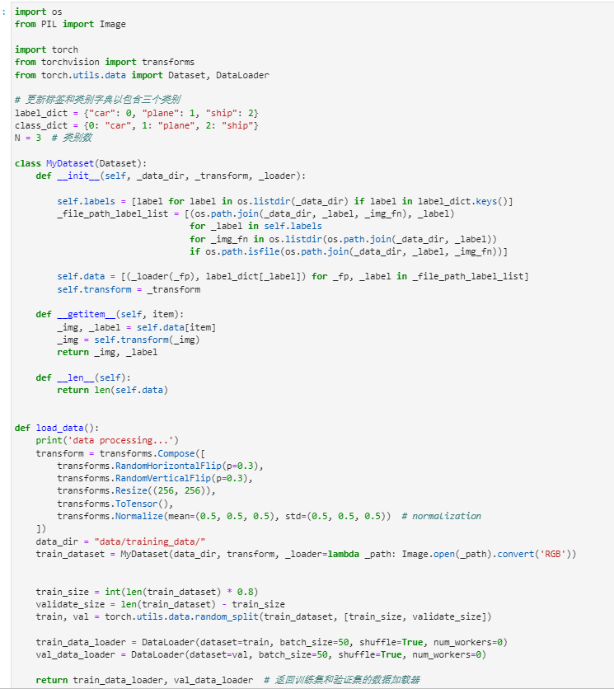

### **1.数据集来源**：

本项目使用的图像数据集包含car、plane和ship三类图像，数据来源于公开数据集和自建数据集。数据集应具有多样性，包括不同角度、光照条件、背景等。

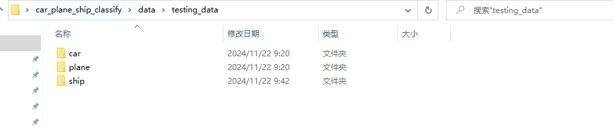

### **2.数据整理**：

对收集到的图像进行筛选，去除模糊、重复或无关的图像。对图像进行命名和分类，确保每个图像都对应正确的类别标签。

### **3.图像尺寸调整：**

统一图像尺寸以适应深度学习模型的输入要求。减小图像尺寸可以降低计算量，加快模型训练速度。

### 4.归一化处理：

将图像像素值缩放到一定范围（如0到1），以消除不同图像之间的亮度差异。归一化有助于加快模型训练速度，提高模型性能。将图像像素值除以255（对于8位灰度图像或RGB图像），得到归一化后的像素值。

### 5.数据增强：

通过旋转、翻转、缩放、裁剪等方法增加数据多样性，防止模型过拟合。数据增强可以显著提升模型对未知数据的泛化能力。

### 6.划分数据集：

将数据集划分为训练集、验证集和测试集，以评估模型性能并进行参数调整。

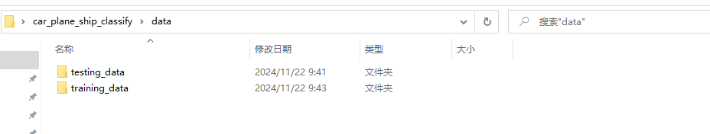

## 三、模型构建与训练

卷积神经网络（Convolutional Neural Network，CNN）是一种深度学习模型，旨在模拟人类视觉处理的方式。其输入数据在网络的层间通过卷积、池化等技术进行处理，从而提取出数据中的特征，最终输出结果。

### **模型架构与参数**：

**卷积层：**

可以设置多个卷积层来提取图像中的不同特征。每个卷积层可以使用不同大小的卷积核来捕捉不同尺度的特征。卷积核的大小通常设置为3x3或5x5，步长可以设置为1或2，填充方式可以选择valid（不填充）或same（填充使输出尺寸与输入尺寸相同）。

**池化层：**

使用最大池化（Max Pooling）或平均池化（Average Pooling）来降低特征图的维度，减少计算量，同时保留重要特征。池化层的大小通常设置为2x2，步长也设置为2。

**全连接层：**

在卷积层和池化层之后，可以使用全连接层将特征图映射到类别空间。全连接层的数量可以根据类别数量进行设置，激活函数通常选择ReLU（Rectified Linear Unit）或Softmax。

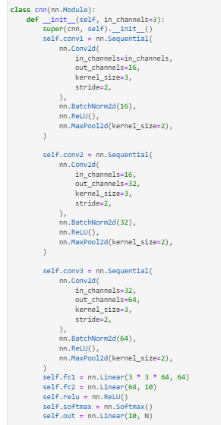

### 2.配置损失函数和优化器：

**损失函数**：

损失函数用于评估模型预测结果与真实标签之间的差异。对于多分类任务，常用的损失函数包括交叉熵损失（Cross-Entropy Loss）和softmax损失（Softmax Loss）。交叉熵损失函数通过计算预测概率分布与真实标签分布之间的差异来评估模型的性能。

**优化器**：

优化器用于调整模型的权重以最小化损失函数。常用的优化器包括随机梯度下降（SGD）、Adam、RMSprop等。Adam优化器结合了AdaGrad和RMSProp优化器的优点，具有较快的收敛速度和较好的性能表现。

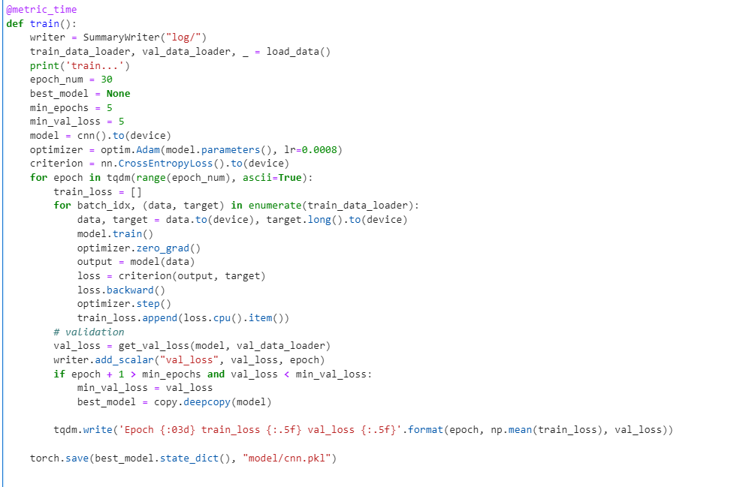

## 四、模型评估与预测

模型评估是深度学习项目中的关键步骤，它涉及对训练好的模型进行性能测试和验证，以确保模型在实际应用中具有良好的泛化能力和准确性。以下是对模型评估过程的详细阐述，特别是在Car、Plane和Ship分类任务中的应用。

### 1.准备评估数据：

从数据集中划分出验证集或测试集，确保其与训练集在数据分布上保持一致。对评估数据进行预处理，使其与训练数据具有相同的格式和尺寸。

### 2.加载模型：

加载训练好的模型，包括模型权重和架构。模型是在不同的硬件或软件环境下训练的，需要确保兼容性。

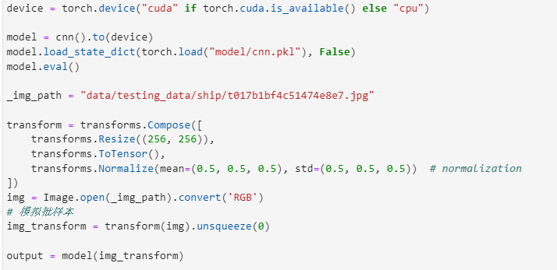

### 3.进行预测：

使用评估数据对模型进行预测，得到预测结果。确保预测结果的格式与真实标签一致，以便后续计算评估指标。

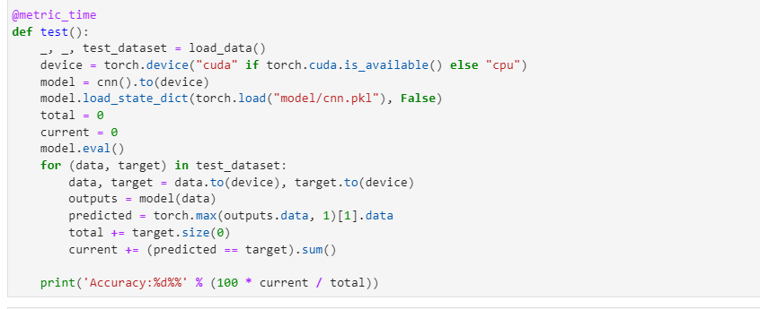

### 4.计算评估指标：

根据预测结果和真实标签计算准确率，准确率Accuracy是最常用的性能指标之一，计算公式为(TP+TN)/(TP+FN+FP+TN)，表示模型整体的正确率。

### 5.分类结果可视化：

### 

## 五、总结与展望

本项目成功开发了一个基于卷积神经网络（CNN）的Car、Plane及Ship图像分类识别系统。通过深入研究和实验，我们实现了对这三类图像的准确分类，为图像识别技术的应用提供了新的思路和方法。

在项目过程中，我们首先对原始图像数据进行了预处理，包括数据集来源的确定、数据整理、图像尺寸调整、归一化处理、数据增强以及数据集的划分等步骤。这些预处理操作有效提高了数据质量和模型训练效率，为后续的分类任务奠定了坚实基础。

在模型构建与训练阶段，我们采用了卷积神经网络（CNN）作为核心模型。通过合理配置卷积层、池化层和全连接层等网络结构，以及选择适当的损失函数和优化器，我们成功训练出了一个具有较好性能的图像分类模型。该模型在验证集上取得了令人满意的准确率，充分证明了其在实际应用中的可行性。

在模型评估与预测阶段，我们对训练好的模型进行了性能测试和验证。通过准备评估数据、加载模型、进行预测以及计算评估指标等步骤，我们全面评估了模型的性能表现。实验结果表明，该模型在Car、Plane及Ship三类图像的分类任务中具有较高的准确率和鲁棒性。

在未来，我们将继续优化和改进该图像分类识别系统。一方面，我们将尝试引入更多的图像特征提取方法和深度学习技术，以提高模型的分类性能和泛化能力；另一方面，我们也将关注图像识别技术的最新进展和应用趋势，不断拓展该系统的应用领域和场景。同时，我们也希望该项目的成果能够为相关领域的研究和应用提供一定的参考和借鉴价值。